المقطــــع التعلّمــي : الرحلات و الأسفار |  | الـفـوج : السنة 04 ابتدائي
الميدان :فهم المنطوق و التعبير الشفوي |  | الأسبوع :1/2
النشاط :فهم المنطوق + تعبير شفوي |  | الحصة : 01+02
الــمحــتــوى :إدماج |  | المدة :90 د
الهدف التعلمي:*) فهم المعنى العام للنصوص المنطوقة. *) يوظف الصيغ في وضعيات تواصلية. *) يعبر انطلاقا من سندات.
الـمـراحل | الوضعيات التعليمية التعلّمية والنشاطات المقترحة |  | مؤشرات التقويم
مرحلة الانطلاق | تطرقنا في الأسابيع الماضية إلى قصتين  من يذكرنا بعناوين هذه القصص ؟ جمال بلادي - صحراؤنا الجميلة |  | يتذكر العناوين
مرحلة بناء التعلمات | استذكار النصوص المنطوقة : قراءة النص المنطوق ثم الشروع في حل الأنشطة  أقيّم تعلماتي : على دفتر الأنشطة  أستعمل الصيغة :  الاتجاهات: أكمل بما يناسب : ( شمالا – جنوبا – شرقا – غربا )  • يحد الجزائر ........... البحر الأبيض المتوسط ، و ............... تونس و ليبيا أما من ................... مالي و النيجر و من ................ المغرب وموريتانيا .  ظروف المكان: اكتب أربع جمل تستعمل: ظروف المكان :  • ................................................... .  • ..................................................... .  • ...................................................... .  • ...................................................... .  إنتاج شفوي : الكتاب المدرسي  إدماج كلي : مطالبة التلاميذ التعبير عن الصورتين |  | يستمع  و يبدي اهتمامه  ينجز على دفتر الأنشطة  يوظف  الصيغ  المدروسة  يعبر عن الصور
  أنامل معطرة ص90 | البرنس ص94
  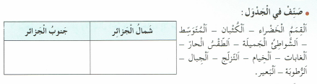 | 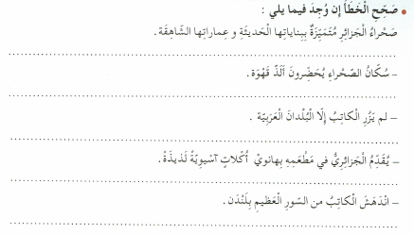
  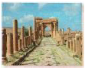 | 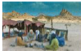
  • ما اسم هذه المدينة ؟  • أين تتواجد ؟  •اذكر بعض المناطق السياحية التي تعرفها | -• أين نجد هذه الأماكن؟  • صف المشهد  • تحدث عما تعرفه عن الصحراء و أبرز المناطق في الجزائر
الاستثمار | أنجز مشروعي: ص139 تفويج التلاميذ  قراءة السند ،تحديد الهدف ورسم خطة لكيفية إنجاز دليل سياحي |  | ينجز
المقطــــع التعلّمــي : الرحلات والأسفار |  | الـفـوج : السنة 04 ابتدائي
الميدان :فهم المكتوب + التعبير الكتابي |  | الأسبوع :1/2
النشاط : قراءة + الظواهر المدروسة |  | الحصة : 03+04
الــمحــتــوى : إدماج |  | المدة :90 د
الهدف التعلمي:*) يستثمر مكتسباته و يجند معارفه لحل وضعيات تواصلية دالة.
الـمـراحل | الوضعيات التعليمية التعلّمية والنشاطات المقترحة |  | مؤشرات التقويم
مرحلة الانطلاق | ما اسم نصوص القراءة التي درسناها في الأسابيع الماضية ؟  يذكر أسماء النصوص جولة في بلادي– حكايات في حقيبتي |  | يجيب عن الأسئلة
مرحلة بناءالتعلمات | قراءة : فتح الكتاب المدرسي ص 137 • قراءة جهرية للمعلم تليها قراءة بعض التلاميذ  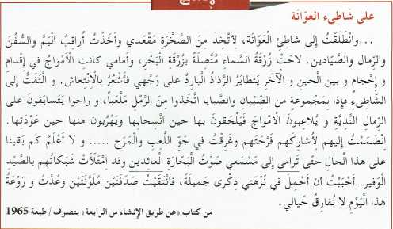  حول الفهم :  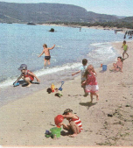  1• ما اسم هذا الشاطئ ؟  2• ماذا كان يفعل الأطفال ؟  3• هات مرادف الكلمات التالية : البنات : ........... / النشاط و الحيوية : .................  حول اللغة :  1• أعرب ما تحته خط ( الأمواج – العائدين - صدفتيْنِ )  2• استخرج من النص ما يلي :  3• " امتلأت شبكة الصياد العائد بالصيد الوفير "  أ• حوّل الجملة إلى الجمع .  4• علل رسم الألف اللينة في الكلمات التالية :  ذكرى - الصبايا  الوضعية الإدماجية :  تحدث في فقرة لا تتعدى عشرة أسطر عن رحلة إلى مكان جميل ، تصف فيها المكان وما قمت به  موظفا فعل صحيح و فعل معتل. |  | يستمع  يقرأ  يستمثر مكتساباته  ويجند معارفه
  فعل صحيح | جمع تكسير | عل معتل
الاستثمار | أنجز مشروعي:ص137 تحضير الوسائل ، تحديد طريقة الإنجاز وتحضير الصور والوسائل ( في المنزل) |  | ينجز
المقطــــع التعلّمــي : الإبداع والابتكار |  | الفوج : السنة 04 ابتدائي
الميدان : فهم المكتوب + التعبير كتابي |  | الأسبوع : 1/2
النشاط : تصحيح الوقفة |  | الحصة : 05+06
الــمحــتــوى : إدماج |  | المدة :45 د
الهدف التعلمي:*) يستثمر مكتسباته و يجند معارفه لحل وضعيات تواصلية دالة.
الـمـراحل | الوضعيات التعليمية التعلّمية والنشاطات المقترحة |  | مؤشرات التقويم
مرحلة الانطلاق | ما هو الشاطئ الذي ذهب له الولد؟  ماذا شاهد هناك ؟ ماذا كان يفعل ا أطفال ؟ ما الصوت الذي سمعه ؟ |  | يجيب عن الأسئلة
مرحلة بناءالتعلمات | تصحيح الوقفة الإدماجية :  تصحيح الوقفة التقويمية بمعية التلاميذ  تصحيح التعبير :  يختار المعلم فقرة أحد التلاميذ و قراءتها  رصد الأخطاء الشائعة لـتصحيحها (الظواهر المدروسة )  إطلاع التلاميذ على أعمالهم من أجل قراءة الملاحظات و الثناء على أحسن الإجابات  أقيّم تعلماتي : يختار المعلم أنشطة الظواهر التي سجّل فيها صعوبة (بمثابة معالجة خاصةً لنظام الدوامين )  نشاط 1 : ينجز على دفتر الأنشطة ص 90 (ما تيسر منها حسب الوقت )  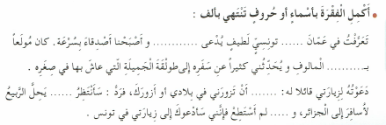  نشاط2 : دفتر الأنشطة ص 94  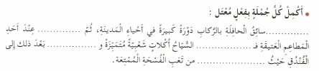  نشاط3: دفتر الأنشطة ص 94  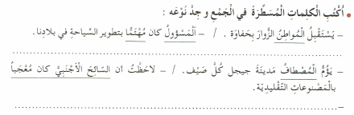  يكلّف التلاميذ ببعض الأنشطة كواجبات منزلية . |  | يصحح  أخطاءه  ينجز على دفتر الأنشطة
  الخطأ | الصواب | القاعدة
الاستثمار | أنجز مشروعي: استلام المشاريع المنجزة و مناقشتها و تقييمها  تعلق أحسن الأعمال على جدارية القسم |  | يسلّم  المشروع
المقطــــع التعلّمــي (04) : أنا صديق البيئة |  | الـــفوج: السنة 04 ابتدائي
الميدان : الأعداد والحساب |  | الأسبوع : 30
النشاط : رياضيات |  | الحصة : 01+02
الــمحــتــوى : الأعداد العشرية و الكسور في الحياة اليومية |  | المدة :90 د
الهدف فالتعلمي: *) يكتشف العلاقة بين الكسور العشرية و الأعداد العشرية ..
الـمـراحل | الوضعيات التعليمية التعلّمية والنشاطات المقترحة |  | مؤشرات التقويم
مرحلة الانطلاق | الحساب الذهني : كتابة عدد عشري  على الألواح  $\frac{142}{10} =…$ $\frac{225}{100} =… \frac{15}{10} =…$ |  | يكتب العدد  ...
مرحلة بناء التعلمات | 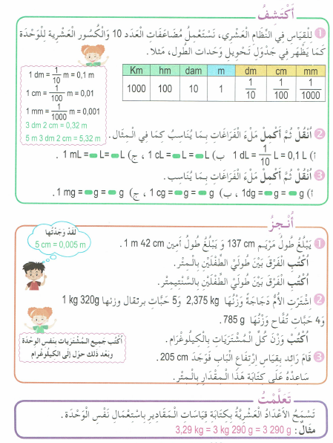 |  | يقرأ الوضعيات  يفهم المشكلة  يبحث عن حلول  ينجز فرديا  يستنتج
التدريب  والاستثمار | الحصة الثانية : دفتر الأنشطة (ص79)  ينجز نشاط على كراس القسم  ينجز بقية النشاطات  إنجاز فردي و تصحيح جماعي ثم تصحيح فردي |  | ينجز  و يصحح أخطاءه
المقطــــع التعلّمــي (04) : أنا صديق البيئة |  | الـــفوج: السنة 04 ابتدائي
الميدان : الفضاء والهندسة |  | الأسبوع : 30
النشاط : رياضيات |  | الحصة : 03+04
الــمحــتــوى : تكبير و تصغير أشكال |  | المدة :90 د
الهدف التعلمي:*) توظيف خواص التناسبية لتكبير و تصغير أشكال ..

الـمـراحل | الوضعيات التعليمية التعلّمية والنشاطات المقترحة |  | مؤشرات التقويم
مرحلة الانطلاق | الحساب الذهني : يعين الأعشار و الأجزاء من المئة:  على ا ألواح : عين الأعشار ثم الأجزاء من المئة فيم يلي :  12.45 / 7.375 / 1.5 / 988.998 |  | يعين الأعشار و الأجزاء ...
مرحلة بناء التعلمات | 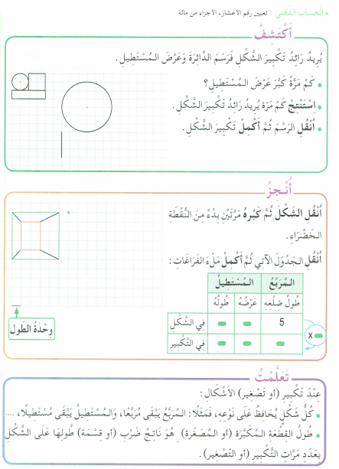 |  | يقرأ  ويفهم  المطلوب  يكمل تكبير الشكل  ينجز فرديا  يستنتج
التدريب  والاستثمار | الحصة الثانية : دفتر الأنشطة (ص80):  ينجز نشاط على كراس القسم  ينجز بقية النشاطات  إنجاز فردي و تصحيح جماعي ثم تصحيح فردي |  | ينجز  على دفتر الأنشطة
المقطــــع التعلّمــي (04) : أنا صديق البيئة |  | الـــفوج: السنة 04 ابتدائي
الميدان : الأعداد والحساب |  | الأسبوع : 30
النشاط : رياضيات |  | الحصة : 05+06
الــمحــتــوى : منهجية حل مشكلات (4) |  | المدة :90 د
الهدف التعلمي: *) يستثمر مكتسباته ويجند معارفه لحل وضعيات ..
الـمـراحل | الوضعيات التعليمية التعلّمية والنشاطات المقترحة |  | مؤشرات التقويم
مرحلة الانطلاق | الحساب الذهني : كتابة عدد عشري  على الألواح  $\frac{2023}{10} =…$ $\frac{8}{100} =… \frac{1001}{1000} =…$ |  | يكتب العدد  ...
مرحلة بناء التعلمات | 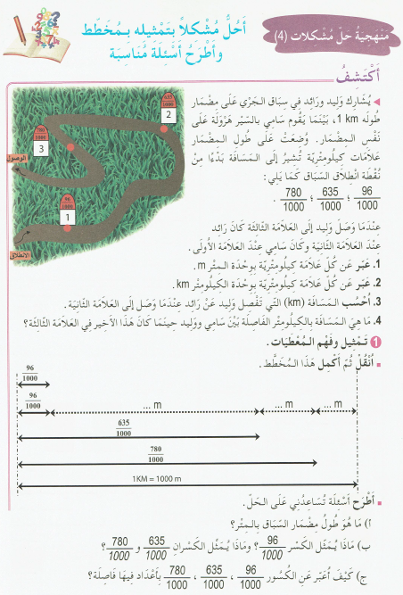  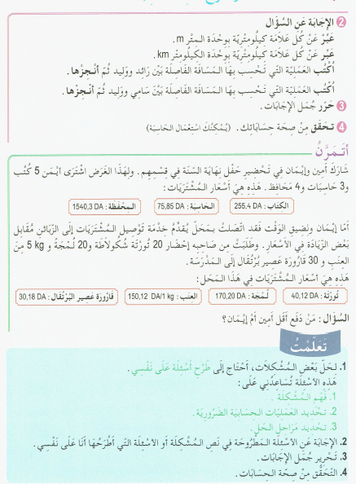 |  | يقرأ الوضعيات  يفهم المشكلة  يبحث عن حلول  ينجز فرديا
 |  |  | يستنتج
المقطــــع التعلّمــي (04) : أنا صديق البيئة |  | الـــفوج: السنة 04 ابتدائي
الميدان : جميع الميادين |  | الأسبوع : 30
النشاط : رياضيات |  | الحصة : 07+08
الــمحــتــوى : أجند معارفي (8) |  | المدة :90 د
الهدف التعلمي: *) يستثمر مكتسباته ويجند معارفه لحل وضعيات ..
الـمـراحل | الوضعيات التعليمية التعلّمية والنشاطات المقترحة |  | مؤشرات التقويم
مرحلة الانطلاق | الحساب الذهني : يعين الأعشار و الأجزاء من المئة:  على ا ألواح : عين الأعشار ثم الأجزاء من المئة فيم يلي :  16.57 / 1.04 / 10.40 / 148.2 |  | يعين الأعشار و الأجزاء ...
مرحلة بناء التعلمات | 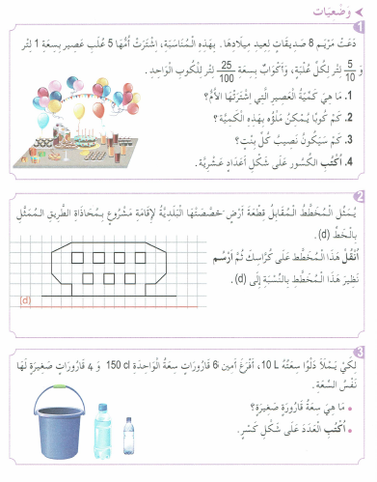 |  | يقرأ  ويفهم  المطلوب  ينجز فرديا  يستنتج
التدريب  والاستثمار | الحصيلة: الحصة الثانية الكتاب المدرسي (ص124):  ينجز نشاط على كراس القسم  ينجز بقية النشاطات  إنجاز فردي و تصحيح جماعي ثم تصحيح فردي |  | ينجز  على دفتر الأنشطة
المقطــــع التعلّمــي : الثالث |  | الـــفوج: السنة 04 ابتدائي
الميدان : جميع الميادين |  | الأسبوع : 30
النشاط : تربية إسلامية |  | الحصة : 01+02
الــمحــتــوى : أقوم تعلماتي |  | المدة :90 د
الهدف التعلمي: *) يستثمر مكتسباته ويجند معارفه لحل وضعيات ..
الـمـراحل | الوضعيات التعليمية التعلّمية والنشاطات المقترحة |  | مؤشرات التقويم
مرحلة الانطلاق | استظهار سورة الليل و سورة الشمس  ماذا تعرف عن سيدنا يونس و سيدنا صالح عليهما السلام |  | يسترجع  معلومات
مرحلة بناء التعلمات | 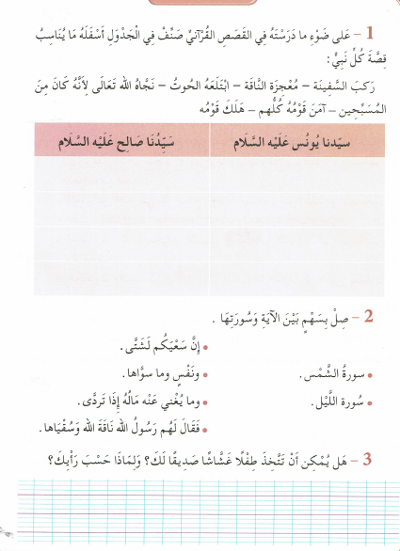 |  | يسترجع  مكتسباته  و يوظفها
التدريب  والاستثمار |  |  | يسترجع مكتسباته و يوظفها
المقطــــع التعلّمــي : الرابع |  | الـــفوج: السنة 04 ابتدائي
الميدان : جميع الميادين |  | الأسبوع : 30
النشاط : تربية علمية |  | الحصة : 01+02
الــمحــتــوى : أقوم تعلماتي |  | المدة :90 د
الهدف التعلمي: *) يستثمر مكتسباته ويجند معارفه لحل وضعيات ..
الـمـراحل | الوضعيات التعليمية التعلّمية والنشاطات المقترحة |  | مؤشرات التقويم
مرحلة الانطلاق | ما هي خواص الهواء ؟  اذكر بعض المواد العازلة و الناقلة للكهرباء .. |  | يسترجع  معلومات
مرحلة بناء التعلمات | 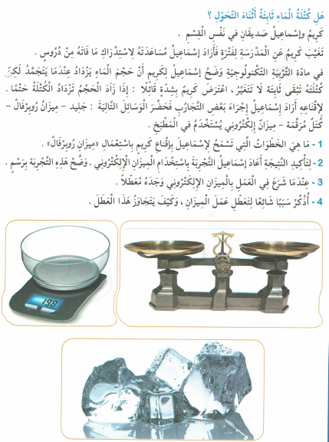 |  | يسترجع  مكتسباته  و يوظفها
التدريب  والاستثمار |  |  | يسترجع مكتسباته و يوظفها
المقطــــع التعلّمــي : الثالث |  | الـــفوج: السنة 04 ابتدائي
الميدان : جميع الميادين |  | الأسبوع : 30
النشاط : تاريخ |  | الحصة : 01
الــمحــتــوى : أقوم تعلماتي |  | المدة :45د
الهدف التعلمي: *) يستثمر مكتسباته ويجند معارفه لحل وضعيات ..
الـمـراحل | الوضعيات التعليمية التعلّمية والنشاطات المقترحة |  | مؤشرات التقويم
مرحلة الانطلاق | اذكر بعض رموز السيادة الوطنية  كيف كانت علاقة الجزائر مع الدول التالية : الدولة العثمانية – فرنسا – إسبانيا – الدانمارك والسويد |  | يسترجع  معلومات
مرحلة بناء التعلمات | 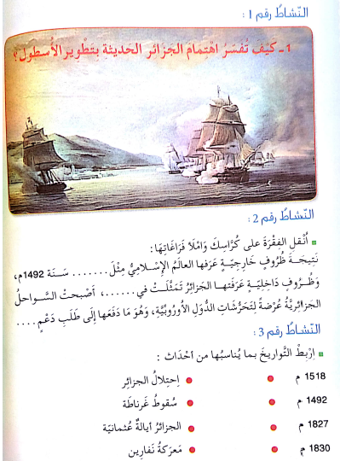 |  | يسترجع  مكتسباته  و يوظفها
التدريب  والاستثمار |  |  | يسترجع مكتسباته و يوظفها
المقطــــع التعلّمــي : الثالث |  | الـــفوج: السنة 04 ابتدائي
الميدان : جميع الميادين |  | الأسبوع : 30
النشاط : جغرافيا |  | الحصة : 01
الــمحــتــوى : أقوم تعلماتي |  | المدة :45 د
الهدف التعلمي: *) يستثمر مكتسباته ويجند معارفه لحل وضعيات ..
الـمـراحل | الوضعيات التعليمية التعلّمية والنشاطات المقترحة |  | مؤشرات التقويم
مرحلة الانطلاق | ما المقصود بالمحمية الطبيعية ؟  ما سبب إنشاء هذه المحميات ؟ |  | يسترجع  معلومات
مرحلة بناء التعلمات | 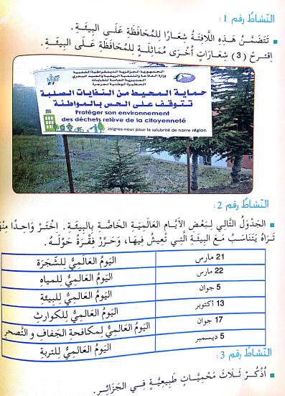 |  | يسترجع  مكتسباته  و يوظفها
التدريب  والاستثمار |  |  | يسترجع مكتسباته و يوظفها
المقطــــع التعلّمــي : الثالث |  | الـــفوج: السنة 04 ابتدائي
الميدان : جميع الميادين |  | الأسبوع : 30
النشاط : جغرافيا |  | الحصة : 01
الــمحــتــوى : أقوم تعلماتي |  | المدة :45 د
الهدف التعلمي: *) يستثمر مكتسباته ويجند معارفه لحل وضعيات ..
الـمـراحل | الوضعيات التعليمية التعلّمية والنشاطات المقترحة |  | مؤشرات التقويم
مرحلة الانطلاق | هات ثلاث أمثلة عن الملكية الخاصة و الملكية العامة  كيف تساهم في الحفاظ على مدرستك ؟ |  | يسترجع  معلومات
مرحلة بناء التعلمات | 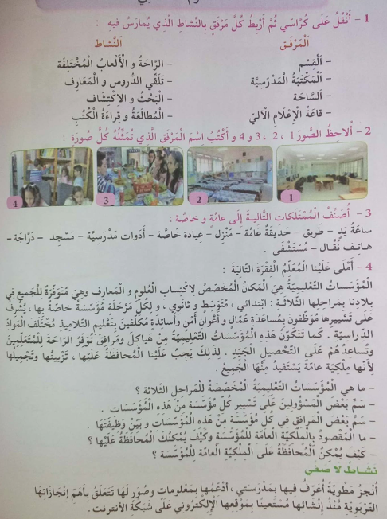 |  | يسترجع  مكتسباته  و يوظفها
التدريب  والاستثمار |  |  | يسترجع مكتسباته و يوظفها
المقطع : الثالث |  | الـــفوج: السنة 04 ابتدائي
الميدان : النشيد و الأغنية التربوية |  | الأسبوع : 30
النشاط : تربية موسيقية |  | الحصة : 01
الــمحــتــوى : آلة الناي – أنشودة النجار |  | المدة :45 د
الهدف التعلمي:*) يتعرف على أحد الآلات الإيقاعية ويحفظ و يستظهر انشودة النجار.
الـمـراحل | الوضعيات التعليمية التعلّمية والنشاطات المقترحة |  | الـمـراحل
مرحلة الانطلاق | مم تتكون الفرقة الموسيقية  اذكر بعض الآلات الموسيقية التي تعرفها . |  | مرحلة الانطلاق
مرحلة بناءالتعلمات | ماذا تعرف عن الناي ؟  تعريف الناي : هي آلة من الآلات النفخية وهي قصبة مفتوحة الطرفين بجانبها ثقوب يعزف عليها بوضع الفم على أحد طرفيها وتحريك الأصابع مع إمالته قليلا لإخراج أصوات معنية.  ◘ عرض أنشودة " . النجار " على السبورة :  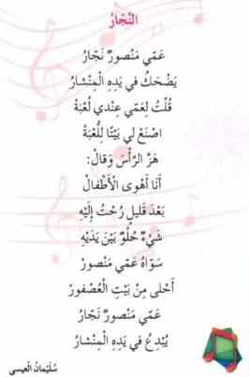  • عرض الأنشودة عن طريق مسجل ( إن توفر) • قراءة الأنشودة من طرف المعلم و التلاميذ  • ترديد المقطع فرادى و جماعيا |  | يشاهد  يجيب  يقرأ  ينجز
التدريب  والاستثمار | التحفيظ التدريجي :  تحفيظ الأبيات الأولى من الأنشودة  تكليف التلاميذ بحفظ الأنشودة كاملة خارج الصف . |  | التدريب  والاستثمار
المقطــــع التعلّمــي : الثالث |  | الـــفوج: السنة 04 ابتدائي
الميدان : الهيكلة و البناء |  | الأسبوع : 30
النشاط : تربية بدنية |  | الحصة : 01+02
الــمحــتــوى : ضبط خصوصيات فضاء الممارسة |  | المدة :02 سا
الهدف التعلمي:*) ينتقل في حدود حسب الموقف باحترام خصوصيات الفضاء .

الـمـراحل | الوضعيات التعليمية التعلّمية والنشاطات المقترحة |  | مؤشرات التقويم
مرحلة الانطلاق | الوضعية الأولى:  تسخين عام: يقودها قائد الفوج في فرقته تحت إشراف الأستاذ  تسخين خاص : حركات المرونة من أجل تحسين الاستعداد البدني |  | الانضباط  داخل الفوج
مرحلة بناء التعلمات | الوضعية الثانية :  لعبة الرمي :  قواعد اللعبة :  يمثل التلاميذ الذكور البسط ،  تمثل التلاميذات الإناث المقام .  في كل مرة يتم إقصاء العدد الزائد من الذكور و الإناث  يطلب المعلم من التلاميذ تشكيل كسور  حيث الذكور يمثلون البسط و الإناث يمثلون المقام  آخر فوج يمثل آخر احتمال للكسر يصرح به كفائز  الوضعية الثالثة :  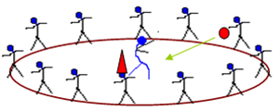  لعبة التوزان :  يقف التلاميذ في دائرة ويوضع في مركز الدائرة صولجان ( الحصن )  يختار أحد التلاميذ لحماية الحصن  ثم يقوم التلاميذ بالتصويب على الحصن بالكرة  بينما يدافع الحارس عنه بإبعاد الكرة  وإذا نجح تلميذ في إصابة الحصن  يتبادل المكان مع الحارس.. وهكذا. |  | سرعة الاستجابة للمؤشر  سرعة التنفيذ  ينسق عمله عند مجاراته للخصم
التدريب  والاستثمار | الوضعية الرابعة :  العودة إلى الهدوء بلعبة هادئة " وقوف – جلوس ..." أو حوصلة ما جاء في الحصة  إعلان النتائج أذا كانت هناك ألعاب تنافسية  جمع التلاميذ على أساس الفرق  كل قائد يدلي بملاحظاته |  | تسجيل سلوك المتعلم

